Мәктәп исеме
Татарстан Республикасы Арча муниципаль районының "Утар-Аты төп гомуми белем мәктәбе" муниципаль бюджет гомуми белем учреждениесе
1. Чараның исеме
"Татар халкының милли ризыклары"
2.Чараның дәрәҗәсе (мәктәп, районкүләм, республика)
Мәктәп
3. Уткәрү вакыты
18.02.2021
4. Катнашучылар саны
10
5. Чараның кыскача эчтәлеге
18 нче февраль көнне 5 сыйныф укучылары татар халкының милли ризыкларын әзерләү серләрен өйрәнделәр. Гаиләләрен тәмле ризыклар белән сыйладылар.
6. Сайтта, соц. челтәрләрдә чараны чагылдырган сылтама
https://www.instagram.com/p/CLclWlphlsQ/?igshid=1oexv6qo81b08

7. СМИ
Место для ввода текста.
8. СМИ
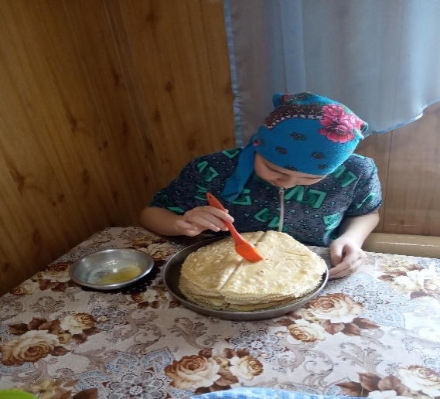

Название образовательного учреждения
«Утар-Атынская основная общеобразовательная школа» Арского муниципального района РТ
- Название мероприятия
"Национальные блюда»
- Уровень (школьный, районный, межрайонный, республиканский)
школьный
3. Дата проведения
18.02.2021
4. Охват
10
5. Краткое содержание
18 февраля учащиеся 5класса научились готовить национальные блюда татарского народа.
6. Ссылка на освещение мероприятия на сайте ОУ, соц. сетях
https://www.instagram.com/p/CLclWlphlsQ/?igshid=1oexv6qo81b08Задействованные СМИ
Место для ввода текста.
8. СМИ

